網走市パートナーシップの宣誓の取扱いに関する要綱

（趣旨)

第1条　この要綱は、性的指向や性自認に伴う差別や偏見などによる、日常生活の困難や生きづらさの軽減を図り、誰もが性別・性自認・性的指向に関わらず個人として尊重され多様な選択ができる社会の実現を目指し、性的マイノリティに係るパートナーシップの宣誓の取扱いについて必要な事項を定めるものとする。

(定義)

第2条　この要綱において、次の各号に掲げる用語の意義は、当該各号に定めるところによる。

（1）　性的マイノリティ　典型的とされていない性自認や性的指向を持つ者又は性自認や性的指向

が定まっていない者若しくは持たない者をいう。

（2）　パートナーシップ　互いを人生のパートナーとし、日常の生活において経済的又は物理的か

つ精神的に相互に協力しあうことを約束した一方又は双方が性的マイノリティである2人の者

の関係をいう。

　（3）　宣誓　パートナーシップにある2人が市長に対し、双方が互いのパートナーであることを宣

誓することをいう。

（宣誓の対象者の要件）

第3条　宣誓することができる者は、次の各号のいずれにも該当するものとする。

（1）　双方が民法（明治29年法律第89号）第4条に規定する成年に達していること。

（2）　一方又は双方が市内に住所を有する又は市内への転入を予定していること。

　（3）　双方に配偶者（婚姻の届出をしていないが、事実上婚姻と同様の関係にある者を含む。）が

いないこと。

　（4）　共に宣誓をしようとする者以外の者とパートナーシップにないこと。

　（5）　双方が民法第734条から第736条までに規定する婚姻をすることができない者同士の関係に

ないこと。ただし、宣誓をしようとしている者同士が養子縁組をしている場合を除く。

（宣誓の方法)

第4条　宣誓は、宣誓をしようとする者双方が、自ら必要事項を記入したパートナーシップ宣誓書（第1号様式）（以下「宣誓書」という。）に次に掲げる書類を添えて市長へ提出して行うものとする。ただし、自ら記入することができないと市長が認めるときは、他の一方のパートナー又は両者の立合いの下で他の者に代筆させることができる。

　（1）　宣誓しようとする両者の住民票の写しその他現住所を証する書類（宣誓日前3か月以内に発

行されたものに限る。）又は本市への転入を予定していることが分かる書類

　（2）　宣誓しようとする両者の戸籍全部事項証明書（謄本）その他配偶者がいないことを証明する

書類（宣誓日前3か月以内に発行されたものに限る。）

　（3）　前各号に掲げる書類のほか、市長が必要と認める書類

2　市長は、宣誓しようとする者が本人であることを確認するため、次に掲げるいずれかの書類の提示

を求めるものとする。

　（1）　マイナンバーカード（個人番号カード）

　（2）　旅券（パスポート）

　（3）　運転免許証

　（4）　前3号に掲げる書類のほか、官公庁が発行した免許証、許可証又は資格証明書等であって、

本人の顔写真が貼付されたもの

　 (5)　 前各号に掲げるもののほか、市長が適当と認める書類

3　宣誓をしようとする者は、宣誓の日時等について事前に市と調整するものとする。

（通称名の使用）

第5条　宣誓をしようとする者は、市長が特に必要があると認める場合、宣誓において通称名を使用す

ることができる。

2　前項により通称名の使用を希望する場合は、第4条第1項に掲げる書類のほか、日常生活において当該通称名を使用していることが確認できる書類を宣誓時に提出するものとする。

（受領証等の交付）

第6条　市長は、第4条第1項に規定する提出書類を確認し、第3条に規定する要件を満たしていると

認める場合は、宣誓した者（以下「宣誓者」という。）に対し、パートナーシップ宣誓書受領証（第2号様式）及びパートナーシップ宣誓書受領証カード（第3号様式）（以下これらを「受領証等」という。）並びに宣誓書の写しを交付する。

（子に関する記載）

第7条　宣誓をしようとする者の一方又は双方と同居し、かつ生計を一にする未成年の実子又は養子（以下「子」という。）がいる場合であって、受領証等に当該子について記載を希望するときは、子に関する届出書（第4号様式）に、宣誓をしようとする者と当該子の関係を確認できる書類、当該子の年齢及び同居の事実を確認できる書類を添えて市長に提出するものとする。既に宣誓を行った者が新たに子の記載を希望するときも同様とする。

2　第4条第2項の規定は、前項の規定による子に関する届出書の提出について準用する。

（受領証等の再交付）

第8条　第6条の規定により受領証等の交付を受けた者で、当該受領証等を紛失、毀損等の理由により再交付を希望するときは、パートナーシップ宣誓書受領証等再交付申請書（第5号様式）により申請をすることができる。

2　第4条第2項の規定は、前項の規定による再交付の申請について準用する。

3　市長は、第1項の規定により申請があったときは受領証等を再交付する。

（受領証等の変更）

第9条　宣誓者は、宣誓書に記載した内容及び受領証等の記載事項に変更が生じたときは、次条第1項のいずれかに該当する場合を除き、パートナーシップ宣誓書受領証等変更届（第6号様式）（以下「変更届」という。）に受領証等及び次に掲げる書類を添えて市長に提出しなければならない。ただし、受領証等の紛失その他やむを得ない理由があるときは、当該受領証等の提出を要しないものとする。

　（1）　戸籍上の改姓又は改名の場合にあっては、戸籍全部事項証明書（謄本）その他戸籍上の氏名

を証する書類（届出日前3か月以内に交付されたものに限る。）

　（2）　住所の変更の場合にあっては、住民票の写しその他現住所を証する書類（届出日前3か月以

内に交付されたものに限る。）

　（3）　前各号に掲げるもののほか、市長が必要と認める書類

2　第4条第2項の規定は、前項の規定による変更届の提出について準用する。

3　市長は、第1項の規定により変更届の提出があったときは、その内容を確認し、変更後の内容を記

載した受領証等を交付する。

（受領証等の返還）

第10条　宣誓者は、次の各号のいずれかに該当する場合は、パートナーシップ宣誓書受領証等返還届

（第7号様式）（以下「返還届」という。）に受領証等を添えて、市長に届け出なければならない。

ただし、受領証等の紛失その他やむを得ない理由があるときは、当該受領証等の提出を要しないも

のとする。

　（1）　パートナーシップが解消されたとき

　（2）　宣誓者の一方が死亡したとき

　（3）　双方が市内に住所を有しなくなったとき

　（4）　第3条第3号から第5号までに規定する要件に該当しなくなったとき

　（5）　前各号に掲げるもののほか、市長が必要と認めるとき

2　第4条第2項の規定は、前項の規定による返還届の提出について準用する。

3　市長は、第1項第1号、第4号及び第5号に該当する場合で、宣誓者のいずれか一方により返還届

の提出があったときは、返還届を受理した後、遅延なくもう一方の宣誓者に対し、当該返還届を受理

したことを通知するものとする。

4　市長は、宣誓者が第1項各号のいずれかに該当し、返還届の提出がないときは第1項各号のいずれ

かに該当する事実が確認できた日をもって受領証等が返還されたとみなすことができる。

5　市長は、第1項の規定により受領証等を返還されたとき又は前項の規定により受領証等が返還され

たとみなしたときは、当該受領証等の交付番号を公表することができる。

（宣誓の無効）

第11条　宣誓は、次の各号のいずれかに該当する場合は無効とする。

　（1）　宣誓者がパートナーシップを形成する意思を有しないとき

　（2）　宣誓者が宣誓をした時点において第3条各号のいずれかに該当していなかったことが判明し

たとき

　（3）　虚偽その他の不正な方法により受領証等の交付（再交付を含む。）を受けたとき

　（4）　受領証等を不正に使用したとき

2　前項の規定により宣誓が無効となった者は、直ちに受領証等を市長へ返還しなければならない。

3　市長は、第1項の規定により無効としたときは、当該受領証等の交付番号を公表することができる。

（他の自治体と連携を図る場合の取扱い）

第12条　パートナーシップ制度自治体間連携ネットワーク（以下「ネットワーク」という。）に加入

している自治体（以下「構成自治体」という。）において受領証等に類する書類（以下「受領証等

類似書類」という。）の交付を受けた者が、構成自治体間での住所異動後もパートナーシップの継

続を希望するときは、ネットワーク規約第3条第2項の規定に基づき、受領証等の交付を受けること

ができる。

2　前項の規定による交付を受けようとする者（以下「継続申告者」という。）はパートナーシップ宣

誓継続申告書（第8号様式）（以下「継続申告書」という。）に次に掲げる書類を添えて市長に提出

しなければならない。

　（1）　転出地である構成自治体が交付した受領証等類似書類

　（2）　継続申告者である両者の住民票の写しその他現住所を証する書類（提出日前3か月以内に発

行されたものに限る。）

3　第4条第2項の規定は、前項の規定による継続申告書の提出について準用する。

4　第2項の規定により書類の提出があった場合、遅延なく転出地である構成自治体にその旨を通知す

る。

5　第8条の規定は、第1項の規定により受領証等の交付を受けた者の再交付について準用する。

6　第9条の規定は、第1項の規定により受領証等の交付を受けた者の変更届の提出について準用する。

7　第10条の規定は、第1項の規定により受領証等の交付を受けた者が、第10条第1項に該当した場

合の受領証等の返還について準用する。

（東オホーツク定住自立圏域での連携）

第13条　前条に掲げる事項のほか、第1号様式、第4号様式、第5号様式、第6号様式、第7号様式

及び第8号様式については、東オホーツク定住自立圏の構成自治体（斜里町、清里町、小清水町及び

大空町）において提出することができるものとする。

（宣誓書の保存）

第14条　市長は、宣誓書等を第10条第1項の規定により受領証等が返還された日、第10条第4項の

規定により受領証等が返還されたとみなされた日又は第11条の規定に該当すると市長が認めた日の

いずれか早い日の属する年度の翌年度の4月1日から起算して10年間保存するものとする。

（その他）

第15条　この要綱に定めるもののほか、この要綱の実施に関し必要な事項は、市長が別に定める。

附　則

この要綱は、令和６年４月１日から適用する。

附　則

この要綱は、令和７年４月１日から適用する。

施行の日前に、改正前の要綱第12条第1項の規定により継続使用している受領証等の取扱いについ

ては、なお従前の例による。

第１号様式（第４条関係）

（表面）

パートナーシップ宣誓書

網走市長　様

私たちは、網走市パートナーシップの宣誓の取扱いに関する要綱に基づき、双方が

互いのパートナーであることを宣誓します。

年　　　月　　　日

|  |  |  |
| --- | --- | --- |
| フリガナ  氏　名 | 宣誓者 | 宣誓者 |
|  |  |
|  |  |
| 生年月日 | 年　　月　　日 | 年　　月　　日 |
| 住所 |  |  |
| 電話番号 |  |  |
| 代筆者  氏名・住所 |  |  |

（裏面）

パートナーシップ宣誓に関する確認書

私たちは、網走市パートナーシップの宣誓の取扱いに関する要綱に基づき、パートナーシップの宣誓をするにあたり、次の確認事項欄の記載事実と相違ないこと及び同要綱の規定を遵守することを確認します。

年　　月　　日

|  |  |  |  |
| --- | --- | --- | --- |
| フリガナ  氏名 |  | フリガナ  氏名 |  |
|  |  |
| （通称名使用の場合）  フリガナ  戸籍上の氏名 |  | （通称名使用の場合）  フリガナ  戸籍上の氏名 |  |
|  |  |

|  |  |  |
| --- | --- | --- |
| 確認事項（該当するものは□に「レ」を付けてください） | | |
| 第２条第１項第２号 | 互いを人生のパートナーとし、日常の生活において経済的又は  物理的かつ精神的に相互に協力しあうことを約束した一方又は  双方が性的マイノリティである２人の者の関係であること。 | □ |
| 第３条第１項第１号 | 双方が民法（明治29年法律第89号）第４条に規定する成年に  達していること | □ |
| 第３条第１項第２号 | 一方又は双方が市内に住所を有する又は市内への転入を予定し  ていること。 | □ |
| 第３条第１項第３号 | 双方に配偶者（婚姻の届出をしていないが、事実上婚姻と同様  の関係にある者を含む。）がいないこと | □ |
| 第３条第１項第４号 | 共に宣誓をしようとする者以外の者とパートナーシップにない  こと | □ |
| 第３条第１項第５号 | 双方が民法（明治29年法律第89号）第７３４条から第７３６  条までに規定する婚姻をすることができない者同士の関係にな  いこと。ただし、宣誓をしようとしている者同士が養子縁組を  している場合を除く。 | □ |

※宣誓される方の本人確認書類を提示してください。

≪添付書類≫

□住民票の写し又は現住所を証する書類（市内に住所を有していない場合、本市への転入を予定していることが分かる書類）

□戸籍謄本又は配偶者がいないことを証明する書類

□通称名を使用する場合は、日常生活において当該通称名を使用していることが確認できる書類

第２号様式（第６条関係）　　　　　　　　　　　　　　　　　　　　　　　　（表面）

第　　号

パートナーシップ宣誓書受領証

|  |  |
| --- | --- |
| 様 | 様 |
| 住　　所：  生年月日：　　年 　　月　　日 | 住　　所：  生年月日：　　年 　　月　　日 |

宣誓日　　年　　月　　日

　　　網走市パートナーシップの宣誓の取扱いに関する要綱の規定に

基づきパートナーシップの宣誓をされたことを証します。

年　　月　　日

　　　　　　　　　　　　　　　　網走市長　　　　　　　　　㊞

（裏面）

≪注意事項≫

１　この宣誓書受領証は、網走市パートナーシップの宣誓の取扱いに関する要綱の趣旨に従ってお取り扱いください。

２　次の場合は、宣誓書受領証と宣誓書受領証カード（以下「受領証等」）を返還してください。

　　（１）　パートナーシップが解消されたとき

　　（２）　宣誓者の一方が死亡したとき

（３）　双方が市内に住所を有しなくなったとき

（４）　上記のほか、宣誓要件に該当しなくなったとき

３　虚偽その他の不正な方法により受領証等の交付（再交付を含む）を受けた場合や受領証等を不正に使用した場合は、宣誓を無効とすることがあります。その場合は、直ちに受領証等を返還してください。

≪特記事項≫（戸籍上の氏名、子の氏名等、再交付年月日など）

|  |
| --- |
|  |

第３号様式（第６条関係）

（表面）

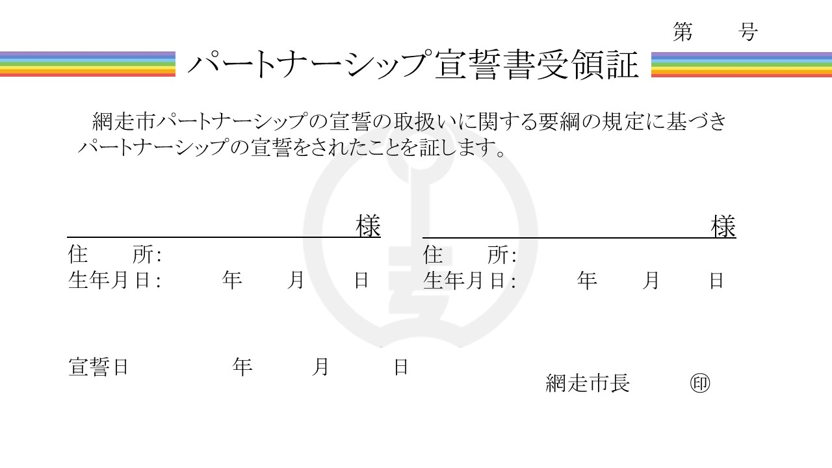

（裏面）

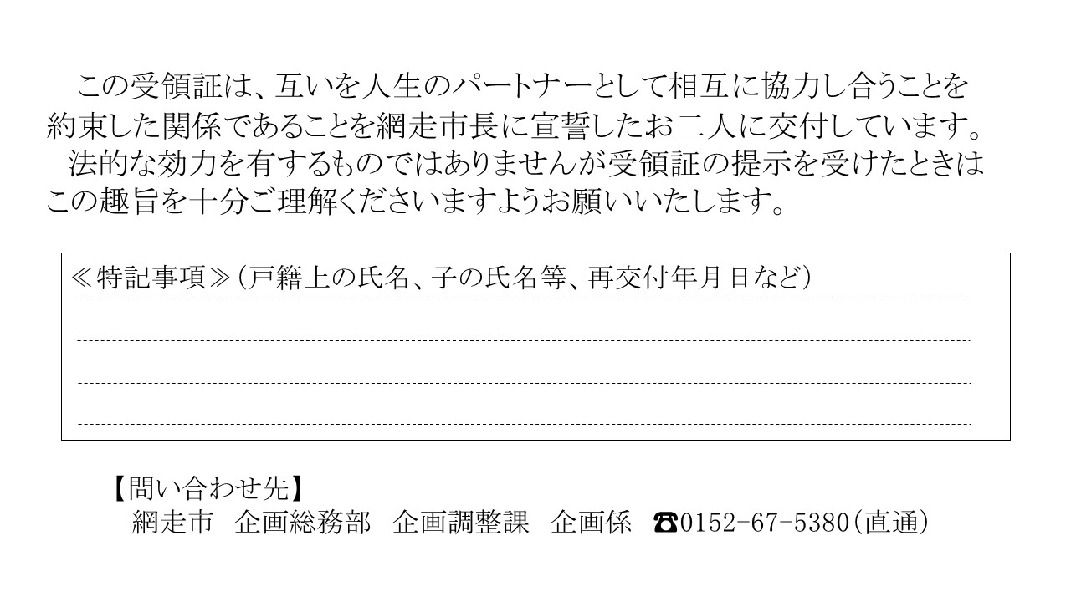

第４号様式（第７条関係）

子に関する届出書

網走市長　様

　　網走市パートナーシップの宣誓の取扱いに関する要綱に基づき、下記の者について、パートナーシップ宣誓書受領証等への記載を希望しますので、届け出します。

年　　　月　　　日

|  |  |  |  |
| --- | --- | --- | --- |
| 宣誓者の一方又は双方と同居し、生計を一にする未成年の実子又は養子 | | | |
| フリガナ  氏　名 |  | | |
|  | | |
| 生年月日 | 年　　　月　　　日 | 年齢 | 歳 |
| 住所 |  | | |

|  |  |  |
| --- | --- | --- |
|  | 上記の子の実親又は養親 | 左記の者のパートナー |
| フリガナ  氏　名 |  |  |
|  |  |
| 生年月日 | 年　　　月　　　日 | 年　　　月　　　日 |
| 住所 |  |  |

|  |  |
| --- | --- |
| 届出者（宣誓者のどちらかに限る） | |
| フリガナ  氏　名 |  |
|  |
| 連絡先 |  |

　※届出される方の本人確認書類を提示してください。

≪添付書類≫

　□宣誓者と子の関係を確認できる書類

　□子の年齢及び宣誓者と同居の事実を確認できる書類

第５号様式（第８条関係）

パートナーシップ宣誓書受領証等再交付申請書

網走市長　様

　　網走市パートナーシップの宣誓の取扱いに関する要綱に基づき、以下のとおりパートナーシップ宣誓書受領証等の再交付を申請します。

年　　　月　　　日

|  |  |  |
| --- | --- | --- |
| 宣誓者 | | |
| フリガナ  氏　名 |  |  |
|  |  |
| 生年月日 | 年　　月　　日 | 年　　月　　日 |
| 宣誓日 | 年　　　月　　　日 | |

|  |  |
| --- | --- |
| 申請者（宣誓者のいずれかに限る） | |
| フリガナ  氏　名 |  |
|  |
| 住　所 |  |
| 連絡先 |  |

|  |  |
| --- | --- |
| 再交付を希望する書類 | |
| □パートナーシップ宣誓書受領証  □パートナーシップ宣誓書受領証カード | |
| 再交付理由 | □紛失　□毀損　□その他（　　　　　　　　　　　　　　） |

　※申請される方の本人確認書類を提示してください。

　※紛失以外の理由で再交付を申請する場合は、交付済みの受領証等を提出してください。

第６号様式（第９条関係）

パートナーシップ宣誓書受領証等変更届

網走市長　様

　　網走市パートナーシップの宣誓の取扱いに関する要綱に基づき、以下のとおり変更があったことを届け出ます。

年　　　月　　　日

|  |  |  |
| --- | --- | --- |
| 宣誓者 | | |
| フリガナ  氏　名 |  |  |
|  |  |
| 生年月日 | 年　　月　　日 | 年　　月　　日 |
| 宣誓日 | 年　　　月　　　日 | |

|  |  |  |  |
| --- | --- | --- | --- |
| 変更事項 | | | |
| フリガナ  氏　名 | 変更前 |  |  |
| 変更後 |  |  |
| 変更日 | 年　　　月　　　日 | |
| 住　所 | 変更前 |  |  |
| 変更後 |  |  |
| 変更日 | 年　　　月　　　日 | |
| その他 | 変更事項 |  | |
| 変更前 |  |  |
| 変更後 |  |  |
| 変更日 | 年　　　月　　　日 | |

|  |  |
| --- | --- |
| 届出者（宣誓者のどちらかに限る） | |
| フリガナ  氏　名 |  |
|  |
| 連絡先 |  |

　※申請される方の本人確認書類を提示してください。

≪添付書類≫

□交付済みのパートナーシップ宣誓書受領証及び宣誓書受領証カード

□変更内容が確認できる書類（□戸籍抄本　□住民票の写し　□その他（　　　　　　　））

第７号様式（第１０条関係）

パートナーシップ宣誓書受領証等返還届

網走市長　様

　　網走市パートナーシップの宣誓の取扱いに関する要綱（以下「要綱」）に基づき、以下のとおり網走市パートナーシップ宣誓書受領証等を返還します。

年　　　月　　　日

|  |  |  |
| --- | --- | --- |
| 宣誓者 | | |
| フリガナ  氏　名 |  |  |
|  |  |
| 生年月日 | 年　　月　　日 | 年　　月　　日 |
| 宣誓日 | 年　　　月　　　日 | |

|  |  |
| --- | --- |
| 届出者（宣誓者のどちらかに限る） | |
| フリガナ  氏　名 |  |
|  |
| 住所 |  |
| 連絡先 |  |
| 返還理由  （□に「レ」を  つけてください） | □　パートナーシップの解消  □　死亡  □　双方が網走市から転出  □　宣誓要件非該当（要綱第3条第3号から第5号まで）  □　その他（　　　　　　　　　　　　　　　　　　　　　） |

※届出される方の本人確認書類を提示してください。

≪添付書類≫

□交付済みのパートナーシップ宣誓書受領証及び宣誓書受領証カード

第８号様式（第１２条関係）

パートナーシップ宣誓継続申告書

網走市長　様

　　網走市パートナーシップの宣誓の取扱いに関する要綱に基づき、住所の異動前に網走市が連携する自治体から一方又は双方が性的マイノリティでパートナーシップの関係にある旨の証明としてパートナーシップ宣誓に係る受領証等類似書類の交付を受けたこと、及び互いを人生のパートナーとし日常の生活において相互に協力し合う関係を継続していることを申告します。

　　なお、申告内容を住所の異動前の自治体へ通知することに同意します。

年　　　月　　　日

|  |  |  |
| --- | --- | --- |
| 申告者 | | |
| フリガナ  氏　名 |  |  |
|  |  |
| （上記が通称名の場合）  戸籍上の氏名 |  |  |
| 生年月日 | 年　　月　　日 | 年　　月　　日 |
| 当初の宣誓日 | □裏面に記載を希望する（　　年 　月 　日）　□希望しない | |
| 現住所  （転出元） |  |  |
| 新住所  （転出先） |  |  |
| 連絡先 |  |  |
| 要件 | □一方又は双方が性的マイノリティであること  □双方に配偶者がいないこと及び宣誓者以外の者とパートナーシップの関係にないこと  □双方の関係が民法に規定する直系血族、三親等以内の傍系血族又は直系姻族でないこと（双方の関係が養子縁組の場合を除く） | |
| 子の氏名・生年月日  ※新たに記載する場合は別途届出が必要です。 | 年　　月　　日 | |
| 年　　月　　日 | |

※異動前の自治体から交付された２名分の受領証等類似書類、住民票の写し及び本人確認ができる

書類を提示してください。

【市使用欄】（ここには記載しないでください）

　受領証番号：第　　　号